Лекции для 105 группы

С 20.04.2020г. – 03.05.2020г.

Россия в эпоху петровских преобразований.
Споры о Петре I. Правление Петра I Великого — одна из важнейших вех в истории России, которую часто делят на допетровскую и послепетровскую. Преобразования Петра I изменили облик страны, поставили ее в один ряд с передовыми европейскими державами в военном, экономическом, культурном плане. Современники воспринимали реформы Петра, прежде всего как заимствование Россией различных сторон жизни стран Западной Европы. Европеизация затронула все стороны жизни страны — от армии, экономики, государственного аппарата, устройства армии, облика городов до одежды и быта людей. После Петра Россия стала во многом иной страной, чем была до него.
С 40- х гг. X I X в., когда в среде образованных русских людей возникли течения западничества и славянофильства, идут бесконечные споры: свернула или нет Россия при Петре I со своего естественного пути развития, хорош о это или плохо было для страны и ее жителей; нужно ли было перенимать так много у Европы или у России был собственный путь?
Однозначных ответов на подобные вопросы до сих пор не дано. Историки доказали, что заимствования у Запада начались в России задолго до Петра. Дед, отец, брат, сестра первого российского императора стремились использовать западные достижения, ранее Иван III и Иван IV привлекали западноевропейских специалистов. Хотя Петр придал этим заимствованиям совершенно иные масштабы, он действовал в рамках традиций своих предшественников. Однако могли ли эти заимствования, а также довольно существенное проникновение западноевропейцев в правящие круги государства,
привести к изменению вектора движения России? У каждого по данному поводу может быть собственное мнение, но все- таки, наверное, нет оснований преувеличивать западноевропейское влияние.
Другое направление дискуссии — спор о цене петровских преобразований. Уж е в XVII I в. русские историки осуждали Петра за его жестко е отношение к дворянству. Позже исследователи показали, что успех преобразований был основан на безмерном труде, многих жертвах и лишениях со стороны простого народа, русских крестьян и горожан. Преобразования Петра сопровождались усилением крепостного права и деспотизма. Была ли эта цена чрезмерной? Здесь также не может быть однозначного ответа. Впечатляющие успехи петровского царствования не вызывают сомнений даже у противников целей и методов их осуществления. А это весомый аргумент в пользу Петра I в давнем споре.
Начало правления Петра I . После кончины Федора Алексеевича в 1682 г. одна из придворных группировок, выступавшая за продолжение начатых преобразований, попыталась провозгласить царем его 10-летнего сводного брата Петра в обход старшего, но слабоумного Ивана. Это послужило поводом к восстанию стрельцов. Причиной стрелецкого бунта 1682 г. было недовольство стрельцов тяготами службы, насилиями и воровством командиров и приказных людей. Однако восстание было невозможно без интриг придворной группировки, лидером которой являлась самая решительная и умная из дочерей царя Алексея Михайловича Софья. В ходе бунта были убит ы многие бояре, а царями провозглашены Иван и Петр при регентстве царевны Софьи. Вскоре ей уда­ лось обуздать стрелецкую вольницу и утвердиться у власти. В течение семи лет своего правления Софья продолжала укрепление центральной власти. После заключения в 1686 г. «вечного мира» с Польшей Россия получила возможность продолжить активные действия на юг е против Крымского ханства и Османской империи. Однако два поход а (1687 , 168 9 гг. ) в Крым во главе с фаворитом царевны князе м В.В.Голицыным оказались безрезультатными. Это ускорило падение Софьи. К тому времени Петр Алексеевич достиг 17 лет. Его опорой стали Преображенский и Семеновский полки, сформированные им в ходе «потешных» военных игр в подмосковных селах. Софья потеряла власть и была заключена в Новодевичий монастырь.
Первым серьезным самостоятельным шагом Петра I стал
Азовский поход 1695 г. Но взять турецкую крепость Азов
из-за отсутствия у России флота не удалось. В январе 1696 г. в верховьях Дона под Воронежем по указу Петра начали строить морские военные корабли. Летом 1696 г. Азов был взят. Результаты походов закрепил Константинопольский мирный договор 1700 г. между Россией и Турцией. Россия сохранила за собой Азов и несколько новых крепостей на Азовском море и Днепре.
Для продолжения борьбы с Турцией Россия попыталась возродить союз ее противников в Европе. С этой целью за границу отправилось Великое посольство (1697 —1698), в состав которого инкогнито входил сам царь Петр. Однако найти союзников не удалось. Зато успешно была решена другая задача: царь и его приближенные не только получили зримое представление о достижениях западноевропейских стран, но и наняли на службу ряд специалистов, закупили оружие и другие полезны е материалы, несколько дворян остались учиться на Западе. Сам Петр овладевал искусством кораблестроения в Голландии.

В ходе дипломатических переговоров были найдены союзники для войны со Швецией, закрывающей России выход к Балтийскому морю, — Саксония (ее правитель Август II был одновременно королем Речи Посполитой) и Дания.

Первые преобразования. После известия о восстании нескольких стрелецких полков Петру пришлось спешно вернуться в Россию. Еще до приезда царя выступление стрельцов было подавлено. Однако Петр продолжил следствие, завершившееся массовой казнью в Москве сотен бунтовщиков. Стрелецкие полки начали расформировывать. На смену им шла регулярная армия (постоянная, имеющая единую организацию и систем у комплектации, вооружаемая силами государства). В зависимости от потребности каждые 50, 100 или 200 крестьянских и посадских дворов поставляли одного рекрута. Служба в армии была пожизненной.
Большая часть офицеров поступала в пехотные части после службы в Преображенском и Семеновском полках. Инженеры и навигаторы готовились в Навигацкой школе, учрежденной в 1701 г. Петр нанимал на службу офицеров иностранцев.
Начались преобразования и в других сферах. Особенно поразило современников стремление царя изменить внешний вид подданных: он запретил носить бороды и собственноручно брил их боярам, приказал горожанам
одеться в платья западноевропейского образца.
Ход Северной войны. Получив сообщение о перемирии с Турцией, Петр в 1700 г. начал войну со Швецией. Еще до этого военные действия начали Дания и Саксония. Однако юный шведский король Карл XII уж е успел к тому времени разгромить Данию. Русские войска осадили Нарву, но бои здесь затянулись. В результате переброшенная через Балтийское море 32-тысячная шведская армия под командованием Карла XI I смелым ударом наголову разбила русских под Нарвой. Карл, посчитав, что с Россией покончено, двинулся в Речь Посполиту. Войска ее короля Августа II в сражениях терпели поражения, но избегали окончательного разгрома.
Быстро оправившись от неудачи, Петр энергичными мера­ ми восстановил армию, и уж е зимой 1701/0 2 г. русские войска под командованием Б.П.Шереметева нанесли первое поражение шведам в Прибалтике. В 1702 г. была взята мощная крепость Нотебург (бывший русский Орешек) у истоков реки Невы, а весной 1703 г. — крепость Ниеншанц у ее устья, Ям и Копоръе.
16 мая 1703 г. на Заячьем острове в устье Невы Петр заложил Петропавловскую крепость, по плану, начертанному царем, началось строительство Санкт-Петербурга. Уже в том же году были построены порт, биржа, торговые ряды и дом Петра I. Зимой 1703/0 4 г. на острове Котлин в Финском заливе была основана крепость Кроншлот (Кронштадт). Петербург быстро разрастался. Со всей России на возведение нового города, ставшего в 1712 —171 3 гг. столицей России, собирались разные мастера, и прежде всего строители.
Между тем Северная война продолжалась. Летом 1704 г. русские войска овладели Нарвой и Дерптом. В 1706 г. соратник и любимец Петра А. Д.Меншиков разгромил шведов под Калишем на территории Речи Посполитой. Однако вскоре Карл XII нанес решающее поражение Августу II. Втайне от русских тот заключил со Швецией мирный договор и отказался от польской короны в пользу ставленника Карла XII Станислава Лещинского.
Теперь Карл XII решил разделаться с Петром и двинул свою армию на восток. Русские отступали. На границе России Карл не решился идти прямо на Москву, а повернул на юг, к Украине. В поисках союзника он вступил в тайные переговоры с гетманом И.С.Мазепой. Тот обещал обеспечить короля воинами и припасами. Однако, получив известие об измене Мазепы, войска А. Д. Меншикова сумели

уничтожить все приготовленные для шведов припасы. Умелая политика Петра по отношению к соратникам гетмана привела к тому, что к Карлу перешло ничтожное число украинцев. Каждый населенный пункт на Украине шведам приходилось брать с большими потерями. Карл очень надеялся на помощь, с ко ­ торой к нему из Прибалтики шел корпус генерала А. Левенгаупта. Однако он был разбит Петром в сентябре 1708 г. в битве при деревне Лесной. Весной 1709 г. шведская армия начала осаду П О Л Т А В Ы , которая затянулась надолго.
Главное сражение Северной войны состоялось 2 7 июня 1709 г. под Полтавой. Шведские войска были наголову разбиты русской армией. Остатки шведов сдались в плен под городком Переволочна на Днепре. Карл XII и Мазепа бежали во владения Османской империи.
В 1710 г. русские взяли Ригу, Ревель, Выборг. В том ж е году Карл XI I смог втянуть в войну против России Турцию. Предпринятый Петром Прутский поход 1711 г. окончился неудачей. Царь добился перемирия с Турцией ценой уступки Азова.
Война со Швецией продолжалась еще 9 лет. Дальнейшие события развернулись на Балтийском море и по его берегам. Под руководством Петра был создан Балтийский флот.
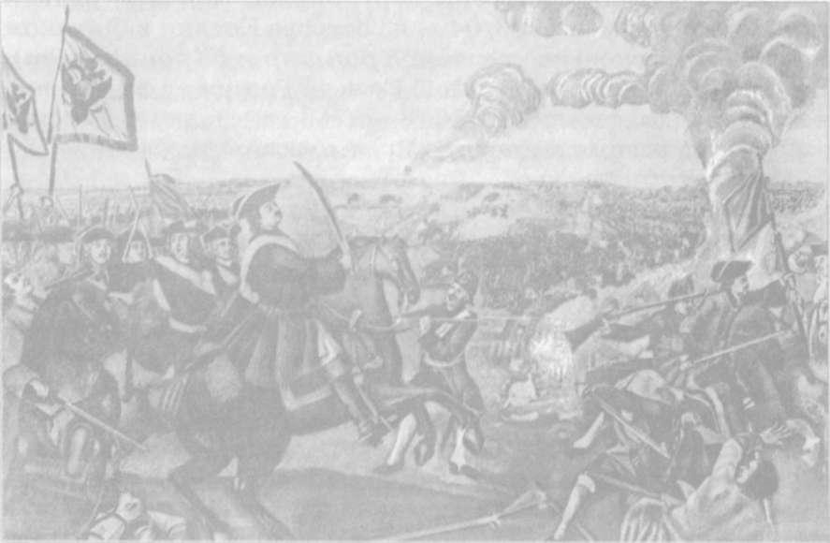
Петр I в Полтавской битве. С мозаики М.В.Ломоносова
«Полтавская баталия».

Первой его победой явилось Гангутское сражение, состоявшееся в июле 1714 г. В мае 1714 г. перед русской эскадрой под командованием Ф.М.Апраксина была поставлена задача высадить десант в тылу у шведов, но у полуострова Гангут эскадра была остановлена. Петру удалось хитростью разделить шведские силы. Русский галерный флот прорвался мимо скопления кораблей противника и атаковал отряд из одного фрегата и нескольких галер. В общей сложности в бою шведы потеряли 10 кораблей.
После побед русского флота у острова Эзель в мае 1719 г. и у острова Гренгам в июле 1720 г. шведское правительство убедилось в безнадежности продолжения войны. В 1721 г. был заключен Ништадтский мирный договор. Россия получала Ижорскую землю, часть Карелии и, с обязательством выплаты крупной суммы в качестве компенсации, Лифляндию и Эстляндию.

Результатом победы России в Северной войне стало обретение выхода России к Балтийскому морю .

В 1721 г. Петр I был провозглашен императором, Россия стала империей.
Последней войной Петра I были Каспийские (Персидские) походы в прикаспийские владения Ирана в 1722 — 1723 гг., имевшие целью обеспечение торговых связей России с восточными странами и пресечение турецкой агрессии в Закавказье. По завершении похода западное и южное побережье Каспия отошло к России.
Государственные реформы Петра. В 1699 г. на смену Боярской думе пришла Ближняя канцелярия. Она стала прообразом Сената — высшего правительственного учреждения, созданного в 1711 г. накануне Прутского похода. Сенат обладал судебной, административной, а в некоторых случаях и законодательной властью. Сенаторы назначались царем.
В 1718—172 0 гг. приказы были заменены одиннадцатью коллегиями, чьи функции были четко определены. Важнейшими из коллегий считались Иностранная, Военная и Адмиралтейская. Финансами страны заведовали три коллегии: Камер-коллегия (сбор налогов), Штатс - коллегия (расход средств), Ревизион-коллегия (контроль за поступление м средств и их расходованием). Берг-коллегия ведала черной и цветной металлургией, а также горным делом, Мануфактур- коллегия — легкой промышленностью, Коммерц-коллегия — торговлей. В 1721 г. была создана Вотчинная коллегия,

заведовавшая дворянским землевладением.
Юстиц-коллегия руководила деятельностью местных судебных учреждений. В 1699 г. для управления городским сословием была создана Бурмистерская палата, в 1700 г. переименованная в ратушу. В 1720 г. ратушу сменил Главный магистрат. Он стоял во главе городовых магистратов, созданных взамен земских изб.
Указом 1711 г. была введена должность фискалов. Фискалы тайно следили и доносили о нарушениях закона, злоупотреблениях, воровстве и т. д. Они же принимали доносы. Многие фискалы, пользуясь широким и полномочиями и не чувствуя ответственности, были не прочь поживиться за счет населения. Для борьбы с порочным и явлениям и в январе 1722 г. был подписан указ о создании прокуратуры. Прокуратура стояла над Сенатом и всеми другими государственным и учреждениями. Система прокуратуры возглавлялась генерал-прокурором. Первым генерал-прокурором стал П.И. Ягужинский, известный своей неподкупностью.
В 1708 —171 0 гг. была проведена первая областная реформа. Было образовано восемь губерний: Московская, Ингерманландская, Смоленская, Киевская, Азовская, Казанская, Архангелогородская и Сибирская. В 1713 —171 9 гг. к ним добавились Нижегородская, Астраханская и Рижская, Смоленская губерния была ликвидирована, а ее земли поделены между Московской и Рижской. Во главе губерний стояли губернаторы, обладавшие в своих владениях неограниченной властью. Губернии делились на провинции, а провинции — на уезды. В результате проведения областной реформы резко возросло количество чиновников на местах.
В 1722 г. Петр учредил Табель о рангах. Все чиновники, офицеры и придворные делились на 14 классов. После производства в 14-й класс лица недворянского происхождения получали личное, а после 8-го (для военных — 14-го) — потомственное дворянство.
Изменения затронули и Церковь. После смерти патриарха Адриана в 1700 г. царь решил не назначать нового патриарха. В 1721 г. для управления Церковью была учреждена Духовная комиссия, вскоре преобразованная в Синод. Президентом Синода стал местоблюститель патриаршего престола Стефан Яворский. Реальным же руководителем Синода являлся его вице-президент Феофан Прокопович — правая рука царя в церковных делах. Феофан Прокопович участвовал в написании многих указов Петра. Он сочинил Духовный регламент, по которому члены Синода были приравнены к чиновникам коллегий. Они, как и все чиновники, назначались царем, приносили ему присягу на верность.

Преобразования в экономике. Петр поощрял развитие торговли и промышленности. К началу петровского правления работало всего 15 крупных мануфактур. С 1700 по 1725 г. воз­ никло около двухсот предприятий. Главное внимание уделялось металлургии. Ее центр переместился на Урал. Первыми промышленниками Демидовыми здесь был построен Невъянский завод. На Урале и на Сестрорецком заводе в Петербурге изготовляли оружие, якоря, гвозди и др. В 1704 г. в Нерчинске появился первый в России сереброплавильный завод.
В новой столице выросли Арсенал и Адмиралтейская верфь. При Петре I в Петербурге было построено 59 крупных и более двухсот мелких судов. Флот нуждался в парусине, а армия — в обмундировании. Эту и другую продукцию выпуска­ л и полотняные, суконные и кожевенные мануфактуры. В 1725 г. насчитывалось 25 текстильных предприятий. Были и канатные, пороховые, бумажные, сахарный заводы.
Правительство защищало национальную экономику от ввоза из-за границы тех товаров, которые производились на российских мануфактурах (политика протекционизма). Одновременно возрос экспорт российских товаров. Государство оказывало и иную помощь промышленникам. Все эти меры являлись частью политики меркантилизма.
На мануфактурах широк о применялся принудительный труд крепостных, приписанных к заводам государственных крестьян.
В сельском хозяйстве Петр также стремился внедрить новшества, например, издал указ об уборке хлеба не серпами, а более удобными для работников косами. В России начали сеять картофель.
Реформы в социальной сфере. Основные тяготы преобразований петровского времени легли на плечи крестьян. Воз­ никло много новых повинностей. К ним относятся мобилизационная (на строительство городов, крепостей и кораблей), рекрутская, постойная и ряд других.
Подати еще со времен Федора Алексеевича взимались с каждого двора. Для снижения налога помещики стали объединять несколько крестьянских семейств в один двор. Петр по предложению прибыльщиков (людей, придумывавших способы пополнения казны) перешел к взиманию налогов не со двора, а с каждой мужской души. В 1718 г. была начата подушная перепись населения. В 1722 — 1724 гг. провели ревизию (проверку) результатов этой переписи.

Ревизия обнаружила утайку целого миллиона мужских душ! Весной 1724 г. стала, наконец, известна более или менее точная цифра ревизских душ по Росси и — 5, 4 млн. Налог, взимаемый с крестьян, шел на содержание армии, налог с посадских людей — на содержание флота.
В ходе проведения ревизии и податной реформы в стране была введена паспортная система. Теперь каждый крестьянин, уходя на заработки на расстояние свыше тридцати верст от своего дома, был обязан иметь при себе паспорт, где указывался срок возвращения. Это облегчало борьбу с бегством крестьян. Не имевшие паспорта и находящиеся вдали от своего дома подлежали задержанию.
Тяжелую руку первого императора почувствовали и высшие сословия. Петр следил, чтобы дворяне несли служб у добросовестно и с пользой для страны. Так, он требовал, чтобы они получали образование (неграмотным запрещалось жениться). Службу в армии дворяне могли начинать только рядовыми солдатами.
Восстание Кондратия Булавина. Усиление крепостничества, разорение крестьянства и других слоев населения вызывали острый протест. В петровское царствование происходило немало народных восстаний. Самым крупным из них стало Булавинское восстание 1707 — 1708 гг. На Дон, где исстари существовал обычай «с Дону выдачи нет», бежали многие крепостные. Пока казаки охраняли границу от набегов крымских татар, власти мирились с этим. Но после взятия Азова военное значение Дона упало. С 1707 г. князь Ю. В. Долгоруков, чиня всяческие расправы, возвращал беглых с Дона. Донские казаки под предводительством К. А. Булавина напали на отряд Долгорукова и уничтожили его.
В 1708 г. Булавин занял столицу казаков Черкасск и был избран атаманом Войска Донского. Восставшие осадили Саратов, захватили Царицын, но поход на Азов оказался не­ удачным. Летом 1708 г. царские войска нанесли восставшим ряд поражений. Богатые казаки составили заговор против атамана, и он был убит. Городки по Дону и его притокам, населенные беглыми, были сожжены. Крестьян возвратили владельцам. Дон потерял свою относительную независимость.
Значение реформ Петра Великого. При Петре Великом Россия совершила огромный рывок вперед. Сам он понимал свой долг как каждодневную служб у Отечеству и требовал такой же самоотверженности от своих подданных.

Развитие мануфактурной промышленности, продолжавшееся и после Петра, сделало Россию одной из крупнейших промышленных держав своего времени. Появились новые дороги и каналы. Было открыто немало месторождений полезных ископаемых. Выросла внутренняя и внешняя торговля. Россия теперь имела мощную регулярную армию и — впервые в своей истории — военно-морской флот. Эффективность управления страной повысилась. Было открыто много учебных заведений. Изменились культура и образ жизни ряда слоев общества. По­ явились новые города, прежде всего величественный Санкт- Петербург. Россия получила выход к Балтийскому морю.
Однако при Петре резко выросли налоги и повинности, усилилось крепостничество, множество людей погибли на полях сражений, строительстве городов, каналов, заводов. Положение значительной части населения ухудшилось . Это была плата за ускоренное развитие.

Документ

Из Берг-привилегии, 1719 г.

Между тем мы за благо усмотрели, чтоб всех охотников рудных дел последующими привилегиями пожаловать и снабдить, и сим нашим указом народу нашего Российского государства объявить.

- Соизволяется всем, и каждому дается воля, какого бы чина и достоинства ни был, во всех местах, как на собственных, так и на чужих землях искать, плавить, варить и чистить всякие металлы, сиречь: золото, серебро, медь, олово, свинец, железо, також и минералов, яко селитра, сера, купорос, квасцы и всяких красок потребные земли и камения. <...>
- Кто новые металлы и минералы изобрящет, и охоту будет иметь ко
устроению заводов, тем являться в Санкт-Петербурге в Берг-коллегии <...> просить о позволении к строению завода. <...>
5. Получившему такую привилегию, или жалованную грамоту, на месте, где руда обретена будет <...> он и его товарищи всякую руду и минералия, что обрящет под землею, копать, и к тому потребное строение по­ строить волен.

Вопросы к документу, выполнить по желанию:

- С какой целью был принят этот закон?
- Почему Петр I разрешал любым людям искать полезные ископаемые и строить заводы даже на земле, находившейся в собственности других лиц?

Экономическое и социальное развитие в XVIII веке.
Народные движения.
Социально-экономическое развитие. После смерти Петра I в 172 5 г. на троне сменилось несколько монархов, причем часть из них захватывала власть силой. Только при Екатерине II (правила с 1762 г.) верховная власть стабилизировалась. Однако смена правительств не оказывала сколько-нибудь существенного влияния на процесс развития как сельского хозяйства, так промышленности и торговли. Лишь иностранное засилье в годы царствования Анны Ивановны (173 0 —1740) несколько замедлило темпы развития ряда сторон экономики.
Основой производства в этот период являлось сельское хозяйство. В черноземной полосе, находившейся к югу от Оки, большинство крестьян было переведено на барщину, размеры которой зависели от произвола помещика. В нечерноземных губерниях барщина была развита слабее, господствовал оброк. Оброчные крестьяне пользовались большей самостоятельностью, но их положение ухудшалось по мере роста об­ рока ( в 1760—179 0 гг. в 4 — 5 раз).

Развивалась промышленность, открывались новые мануфактуры. Так, на Урале бурно росло медеплавильное производство. Текстильные мануфактуры возникали в Ярославле, Серпухове, Тамбове, других городах и селах.
К 1769 г. в России насчитывалось около 500 мануфактур (суконных, полотняных, стекольных и пр.) и 159 железоделательных и меднолитейных заводов. К концу XVII I столетия в стране действовало уж е 2294 предприятия.
Наиболее быстро развивалась промышленность Урала, занимавшая в России первое место. Заводы здесь давали 90 % выплавки меди и 65 % производства черного металла в стране. В 1800 г. было выплавлено 9,8 млн. пудов чугуна. По этому показателю Росси я стояла на первом месте в мире, пре­ восходя даже Англию.
Крепостнические порядки, господствовавшие в деревне, проникали и в промышленность. Результатом стало преобладание во всех отраслях промышленности крепостного труда.
Однако к концу XVII I в. в России развивалась и капита­ листическая мануфактура, основанная на труде вольнонаемных рабочих.
Капиталистическая мануфактура вырастала, прежде всего, из крестьянских промыслов и возникла в первую очередь в легкой промышленности.

Именно в XVII I в. начал складываться Иваново-Возне­ сенский текстильный район. Большинство владельцев текстильных мануфактур здесь были крепостными крестьянами графов Шереметевых. Уж е к концу 80- х гг. XVII I в. в Иваново-Вознесенском районе было 52 мануфактуры, на 49 из них трудились вольнонаемные рабочие. Капиталистическая мануфактура укреплялась и постепенно превращалась в тот тип промышленного предприятия, которому принадлежало будущее.
Расширение привилегий дворянства и засилье иностранцев заметно влияли на торгово-промышленную политику государства. В 1731 г. был установлен новый тариф с вывозимых товаров. В отличие от тарифа 1724 г. он был не слишком выгоден русским промышленникам, но зато не ущемлял интересы дворянства.

  - В 1754 г. отменили внутренние торговые пошлины и мелочные сборы, что способствовало свободному движению товаров по России.

Не прекращался рост дворянского землевладения. Помещик и приносили за своих крепостных крестьян верноподданническую присягу. Они же и собирали с крестьян подушную подать, вершили суд по мелким преступлениям и спорам. Вот­ чинные инструкции до мелочей определяли жизнь крестьян.

  - К концу XVII I столетия крестьяне потеряли остатки своих прав.

Им был о запрещено иметь недвижимость, торговать без разрешения помещика. Крестьян дарили, покупали и продавали, проигрывали в карты. Жалобы на хозяев были запрещены под страхом каторги. Произвол и жестокость помещиков питали крестьянскую ненависть.

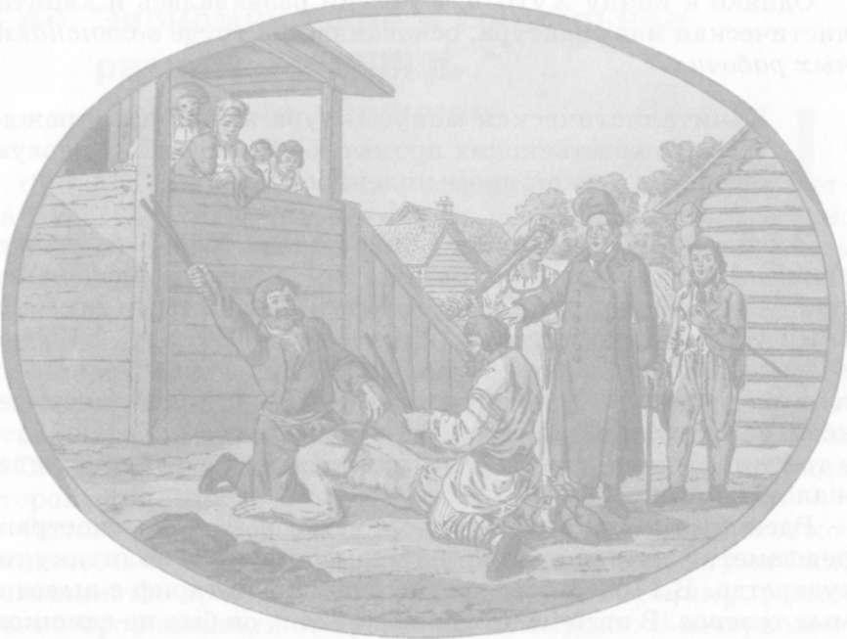
Наказание крестьянина в помещичьей усадьбе XVIII века. Гравюра.

Крестьянская война под предводительством Е. И. Пугачева. Усиление крепостного гнета привело к крестьянской войне.
В ней, кроме крестьян, приняли участие горнозаводские рабочие, казаки; народности Поволжья, Приуралья, Западной Сибири. Война началась в 1773 г. Во главе ее встал донской казак Емельян Пугачев. В 177 2 г. у Пугачева родилась мысль выдать себя за убитого императора Петра III, якобы бы спасшегося от преследования своей жены императрицы Екатерины П. На реке Яик (Урал) к Пугачеву стали сходиться казаки. 17 сентября 1773 г. в поход двинулся казацкий отряд в составе восьмидесяти человек. Численность отряда быстро росла. Пугачев направлялся к Оренбургу, но штурм города не удался, и казаки приступили к его осаде.
Под Оренбургом сложились зачатки организации повстанческого войска и управления захваченной территорией. При «императоре» находилась Военная коллегия, которая организовывала снабжение войск, была высшей судебной властью. Пугачев жаловал своих сподвижников титулами «графов» и «князей». На местах управление велось по образцу казачьего круга.
Территория, охваченная войной, быстро росла. На помощь башкирам подошел отряд соратника Пугачева И.Н. Чики - Зарубина. Под Челябинском стоял со своим отрядом атаман Иван Грязнов. Отряд Ильи Арапова взял Самару. Вождь башкир Салават Юлаев овладел Красноуфимском. Однако затянувшаяся осада Оренбурга дала правительству время, чтобы стянуть войска. В марте 1774 г. Пугачев был разбит и ушел на Урал.
Собрав новые силы, Пугачев устремился на запад. 12 июля 1774 г. его войск о овладело предместьями Казани. Но уж е 15 июля корпус полковника И. И. Михельсона отбил город. Пугачев с отрядом в 500 человек переправился через Волгу, что явилось сигналом к грандиозному крестьянскому бунту. В конце августа 1774 г. под Царицыном Пугачев потерпел новое поражение от правительственных войск. С небольшим отрядом он ушел за Волгу. Сподвижники, понимая, что восстание подавлено, схватили Пугачева и выдали его властям. 10 января 1775 г. в Москве на Болотной площади Пугачев и
ряд его командиров были казнены.
Причинами поражения восстания стали его стихийность, неорганизованность, слабая связь отрядов друг с другом и со штабом. Сыграла свою роль и неясность конечных целей движения.

Пугачевское восстание стало одним из звеньев борьбы крестьян с крепостничеством, приведшей в 1861 г. к его отмене.

